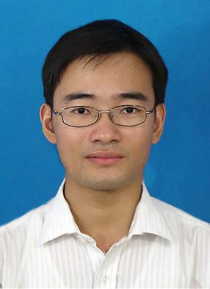
廖义刚简介
廖义刚， 1997年6月毕业于南昌职业技术师范学院企业管理专业；2004年毕业于福州大学会计系，获经济学（会计）硕士学位；2007年毕业于厦门大学会计系，获管理学（会计）博士学位。
现为江西财经大学会计学院教授、博士生导师, 财政部全国会计高端(学术类)人才，江西财经大学会计发展研究中心副主任、江西财经大学校学术委员会委员，中国政府审计研究中心特约研究员,国家自然科学基金及国家社科基金通讯评审专家，江西省会计高级专业技术资格评审专家、江西省审计学会理事。在《会计研究》、《审计研究》、《中国工业经济》等国内知名期刊发表论文近30余篇，主持国家自然科学基金地区项目3项，国家自然科学基金面上项目1项，主持教育部人文社科基金项目1项。担任广东甘化科工股份有限公司、江西盐业集团股份有限公司等多家公司独立董事。

